SLOVANSKÉ GYMNÁZIUM
OLOMOUC
PROTOKOL O LABORATORNÍ PRÁCI Z FYZIKY |  |  | Číslo laboratorní práce:
Úkol: Vzdálený experiment – fotoelektrický jev
Vypracoval (a):  Spolupracoval (a): |  | Datum:
 |  | Třída:

Fyzikální princip
Max Planck vyslovil hypotézu, že záření vydávané a pohlcované jednotlivými atomy zahřátého tělesa nemůže mít libovolnou energii, ale je vždy vydáváno a pohlcováno po malých "kouscích" energie, kvantech. Toto kvantum světla nazýváme foton. Má-li světelná vlna frekvenci f, pak platí:
$E=h ∙f ,$ (1)
kde E je energie fotonu a h je Planckova konstanta, která má hodnotu $h=6,63 ∙ {10}^{- 34} J ∙s$.
Ozařujeme-li svazkem světla čistý kovový povrch, pak světlo uvolňuje z tohoto povrchu elektrony, které mohou vytvářet elektrický proud v obvodu. Tento jev se nazývá fotoefekt (fotoelektrický jev) a hraje důležitou roli v rozvoji kvantové fyziky.
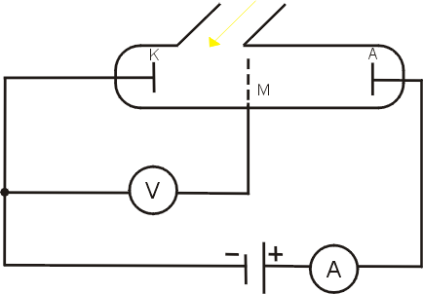
Obr. 1: Zařízení pro studium fotoelektrického jevu.

Na obr. 1 je zobrazeno schéma zařízení pro studium fotoelektrického jevu. Světlo o frekvenci f dopadá na katodu (K) a uvolňuje z ní elektrony, které se pohybují směrem k anodě (A) a vytváří fotoelektrický proud I (fotoproud). Na mřížku (M) dodáváme záporné napětí U, které zpomaluje vyrážené elektrony. Napětí, při kterém fotoproud klesne na nulu, nazýváme brzdné napětí. Při tomto napětí jsou i elektrony emitované s nejvyšší energií zastaveny. Kinetická energie E_{k} těchto elektronů s nejvyšší energií je
$E_{k}=e ∙ U ,$ (2)
kde e je elementární náboj ($e=1,602 ∙ {10}^{-19} C$).
Při experimentech se ukázalo, že pro každý kov existuje určitá mezní (prahová) frekvence f₀ taková, že elektrony se z kovu uvolňují pouze při ní a vyšších frekvencích. Jestliže je frekvence světla menší než mezní frekvence (f < f₀), pak fotoelektrický jev nenastává. Při fotoelektrickém jevu předá každé kvantum záření svou energii $h f$ vždy jednomu elektronu. Tato energie se využije jednak na uvolnění elektronu z kovu (vykonání výstupní práce W_{v}) a také přejde v kinetickou energii elektronu. Einsteinova formulace fotoelektrického zákona tedy zní:
$h ∙f= E_{k}+ W_{v} .$ (3)
Mezní frekvence f₀ (resp. mezní vlnová délka λ₀) záření odpovídá uvolnění elektronu s nulovou kinetickou energií. Pro E_{k} = 0 tedy dostáváme:
$f_{0}= \frac{W_{v}}{h} ,$ ${}_{0}= \frac{h ∙c}{W_{v}} .$ (4)
Přepíšeme-li rovnici (3) dosazením za E_{k} ze vztahu (2) dostáváme rovnici:
$U = \frac{h}{e} f - \frac{W_{v}}{e} .$ (5)

Pomůcky
Počítač s připojením na internet.

Příprava před měřením

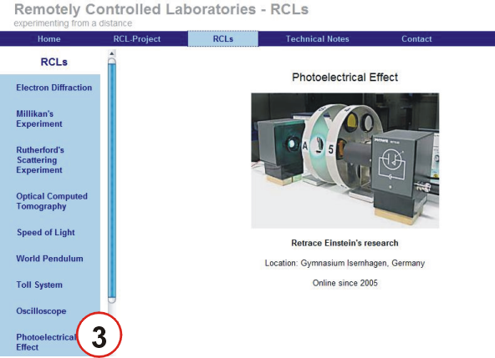
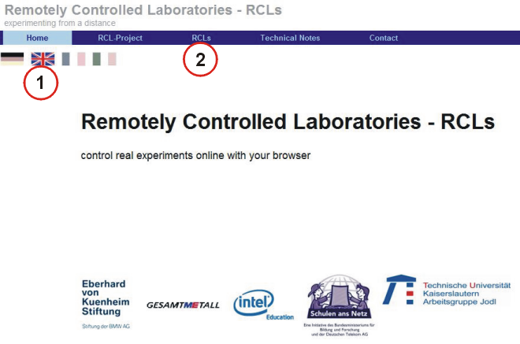

Obr. 2: Webová stránka, z které lze experiment vzdáleně ovládat.

Na webové stránce http://rcl.physik.uni-kl.de/ (viz obr. 2) si nejprve vyberte jazykovou mutaci (nejlépe angličtinu; číslo 1) a poté klikněte na nápis "RCLs" v horní modré liště (číslo 2). Na další webové stránce se vám v levé části zobrazí seznam vzdáleně ovládaných experimentů. Klikněte na položku s názvem "Photoeletrical Effect" číslo 3) a otevře se vám nová webová stránka s tímto experimentem (viz obr. 3). Na této webové stránce si můžete v levém modrém sloupci přečíst o tomto experimentu (teorie, úkoly, analýzy, sestava experimentu apod.). Pokud chcete přejít k měření, musíte kliknout na nápis "Laboratory" (číslo 4). V levé části obrazovky je obraz z webové kamery, který sleduje aktuální změny na experimentu (číslo 5), v dolní části je tabulka (číslo 6), která zobrazuje jednak hodnotu šedých filtrů (A-E), které propouští různé intenzity světla a také seznam filtrů (1-5), které vytváří monochromatické světlo určité vlnové délky.
V pravé části webové stránky (viz obr. 3) se nachází tlačítko (číslo 7), kterým se zapíná světelný zdroj. V dolní části (číslo 8) si volíte různé filtry (A-E) a (1-5). V horní části stránky (číslo 9) se odpočítává čas, který ještě máte k provádění experimentu. Maximální čas je 180s. Při jakékoliv aktivitě na stránce se časový limit vždy zpět nastaví na maximální hodnotu.

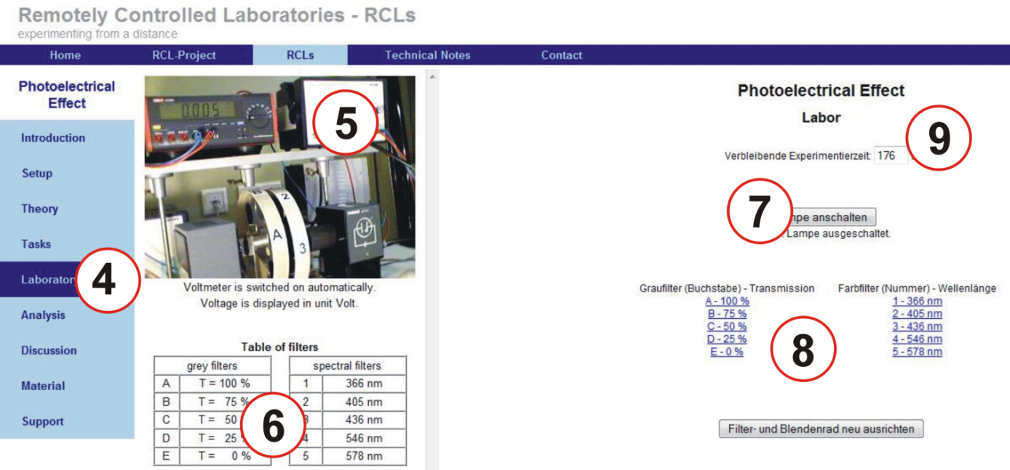
Obr. 3: Webová stránka, z které lze experiment vzdáleně ovládat.

Postup měření
- Zapněte počítač a připojte se na internet. Experiment je umístěn na webové stránce http://rcl.physik.uni-kl.de/ (viz obr. 2-3).
- Pokud by se na této webové stránce vyskytly chyby, vyzkoušejte tento experiment v jiném webovém prohlížeči.
- Pokud je vše v pořádku lze přejít k měření. Nejprve se seznamte s ovládáním experimentu a proveďte jedno zkušební měření, kde se seznámíte s funkcemi jednotlivých tlačítek (Lampe anschalten, A – 100%, 1 – 366 nm apod.).
- Z webové stránky si opište (do tab. 1) propustnost T pěti různých šedých filtrů a hodnoty pěti různých vlnových délek.
Tab. 1
Propustnost filtrů |  |  | Vlnová délka [nm]
A | T = |  | 1
B | T = |  | 2
C | T = |  | 3
D | T = |  | 4
E | T = |  | 5
- Klikněte na tlačítko „Lampe anschalten“ (Zapnout lampu). Nyní klikněte na filtr A (100 % propustnost). Pro tento filtr postupně vyzkoušejte všechny vlnové délky (1-5), vždy chvíli počkejte (max. 20 s), než se údaj na multimetru ustálí a opište si hodnotu napětí do tab. 2. Až proměříte všech 5 různých vlnových délek pro propustnost A, změňte filtr s propustností např. na pozici B (75 %) a znovu proměřte 5 různých vlnových délek (1-5). Takto postupujte pro filtry (A-D, 100 % – 25 %). Filtr E (0 %) neproměřujte.
Tab. 2
 |  |  |  | Napětí U [V] (na dvě desetinná místa)
Filtr | Vlnová délka λ | Frekvence f |  | T = 100 % | T = 75 % | T = 50 % | T = 25 %
1
2
3
4
5
- Pro hodnoty z tabulky 2 vytvořte bodový graf závislosti napětí U na frekvenci f. Určete, o jakou závislost se jedná a graf proložte vhodnou křivkou (a spojnicí trendu), tak aby tato křivka protínala také základní osy x a y (tj. přímky y = 0 a x = 0).
- Z grafu určete frekvenci pro U = 0 V, jedná se o mezní frekvenci f₀.
- Ze vzorce (5) lze odvodit, že pro f = 0 Hz platí: $U= - \frac{W_{v}}{e}$ . Odečtěte tedy z grafu hodnotu napětí U pro f = 0 Hz a dopočítejte výstupní práci W_{v}.
- Jestliže znáte mezní frekvenci f₀ a výstupní práci W_{v}, tak ze vzorce (4) dopočítejte hodnotu Planckovy konstanty h. Srovnejte váš výsledek s tabulkovou hodnotou.
- Vytvořte jeden společný graf závislosti napětí U na propustnosti filtru T pro všechny vlnové délky. Z grafu rozhodněte, jaký je vztah mezi měřeným napětím U a propustností filtru T.
- Vypracujte protokol o měření, který má standardní části: Úvod, Teoretická část, Experimentální část (naměřená data, grafy, výpočty a tabulky), Závěr a Zhodnocení měření.

Doplňující otázky
- Jaké barvě (ve viditelném spektru) by odpovídala mezní frekvence f₀ z tohoto měření?
- Na internetu vyhledejte a popište nějaké technické zařízení, které využívá fotoelektrický jev.
- Vysvětlete pojem „korpuskulárně vlnový dualismus“.
- Pokuste se provést podobný experiment v laboratoři nebo ve třídě. Jaké pomůcky budete k tomuto pokusu potřebovat?

Použitá literatura
[1] Štoll, I.: Fyzika pro gymnázia. Fyzika mikrosvěta. Prometheus, Praha, 2002.
[2] Halliday, D., Resnick, R., Walker, J.: Fyzika. Část 5. Moderní fyzika. VUTIUM, Brno, 2006.
[3] Reichl, J.: Encyklopedie fyziky. [on-line] [cit. 2013-2-4]. Dostupné z http://fyzika.jreichl.com/.
[4] http://rcl.physik.uni-kl.de/. [on-line] [cit. 2013-2-5].

Závěr (shrnutí a zhodnocení měření)

